

OB例行重启SOP
（V1.2）

国家体育总局体育彩票管理中心

架构部

文档变更历史
作者(或修订人) | 版本号 | 日期 | 修改内容与原因
孔维鑫 | V1.0 | 2025-08-19 | 创建
孔维鑫 | V1.1 | 2025-10-15 | 修订获取例行重启IP方法
孔维鑫 | V1.2 | 2026-01-12 | 新增IRM未在23点30前完未完成重启的执行预案

【应急预案编制要求】
- 应急预案应以故障发生后快速恢复业务，尽最大可能降低故障对业务的影响为原则。
- 应急预案的触发条件要明确清晰，不能出现模糊的描述，应急预案的触发条件可以是错误码、关键字或者明确的监控告警。
- 要明确执行应急预案所需的时间及业务恢复所需的时间。
- 应急预案中要明确的故障对业务产生的影响，要明确执行应急预案是否又触发因执行应急预案所产生的次生业务影响，对于执行应急预案后如果对业务产生了变化，业务部门是否可以接受此影响。
- 应急预案的操作步骤要具备可操作的脚本或者工具来保证应急预案的有效执行，不应逐台登录故障服务器，逐行命令去执行应急预案。
- 应急预案编写完成后要经过测试。
- 应急预案执行后，要有可以验证的方案来判断应急预案的执行效果，系统是否已经可以符合处置预期的提供服务。

目录
周二OB例行重启SOP 1
【应急预案编制要求】 2
【适用场景】 4
【预计时间】 4
【业务影响】 4
【操作步骤】 4

【适用场景】
适用于单周周二晚上23点至23点30、双周周三5点30至6点OB例行重启，OB例行重启规则如下：

集群编号 | 集群用途 | 集群名 | 重启日期 | 重启时段 | 备注
1 | 乐透游戏三代 | lg_ob_cluster_01 | 双周三 | 05:30至06:00
2 | 即开游戏三代 | ig_ob_cluster_01 | 双周三 | 05:30至06:00
3 | 竞猜游戏三代 | sg_ob_cluster_01 | 双周三 | 05:30至06:00
4 | 业务中台一 | bp_ob_cluster_01 | 双周三 | 05:30至06:00
9 | 应用运维平台 | op_ob_cluster_01 | 双周三 | 05:30至06:00
11 | 游戏辅助集群 | gs_ob_cluster_01 | 双周三 | 05:30至06:00 | 统计分析系统RTQ
12 | 竞猜操盘运营 | rmx_ob_cluster_01 | 双周三 | 05:30至06:00
5 | 业务中台二 | bp_ob_cluster_02 | 单周二 | 23:00至00:00
6 | 数据中台 | dp_ob_cluster_01 | 单周二 | 23:00至00:00
8 | 全局应用 | ga_ob_cluster_01 | 单周二 | 23:00至00:00
11 | 游戏辅助集群 | gs_ob_cluster_01 | 单周二 | 23:00至00:00 | 量化智能风控系统IRM

【预计时间】
30分钟

【业务影响】
例行重启的节点如果是Leader节点，会做Leader节点切主，对业务影响30秒，如果是Follower节点，该节点上有远程执行计划或者分布式执行计划正在执行的SQL,会对已连会话有影响。

【操作步骤】

确认例行重启的OBServer节点
- 以admin用户登录 ocp节点1（3.14.20.31），密码以运维提供的为准。进入相关的目录。
$ cd /home/admin/db_tools/db_observer_management/batch_restart_observer

- 执行如下命令，获取需要例行重启的节点，其中参数1表示计划要重启的日期。
$ sh get_restart_observer_list.sh "2025-10-21"

确认重启任务已完成
1. 使用chrome-op浏览器，登录OCP，登录地址：http://3.14.20.30:8080/,用户名和密码由运维提供。
2. 点击右上角导航栏【任务中心】，在任务界面中可以看到任务名为【Restart OB server】任务，如果所有节点重启完成，会有4个Restart OB server任务，截图如下：
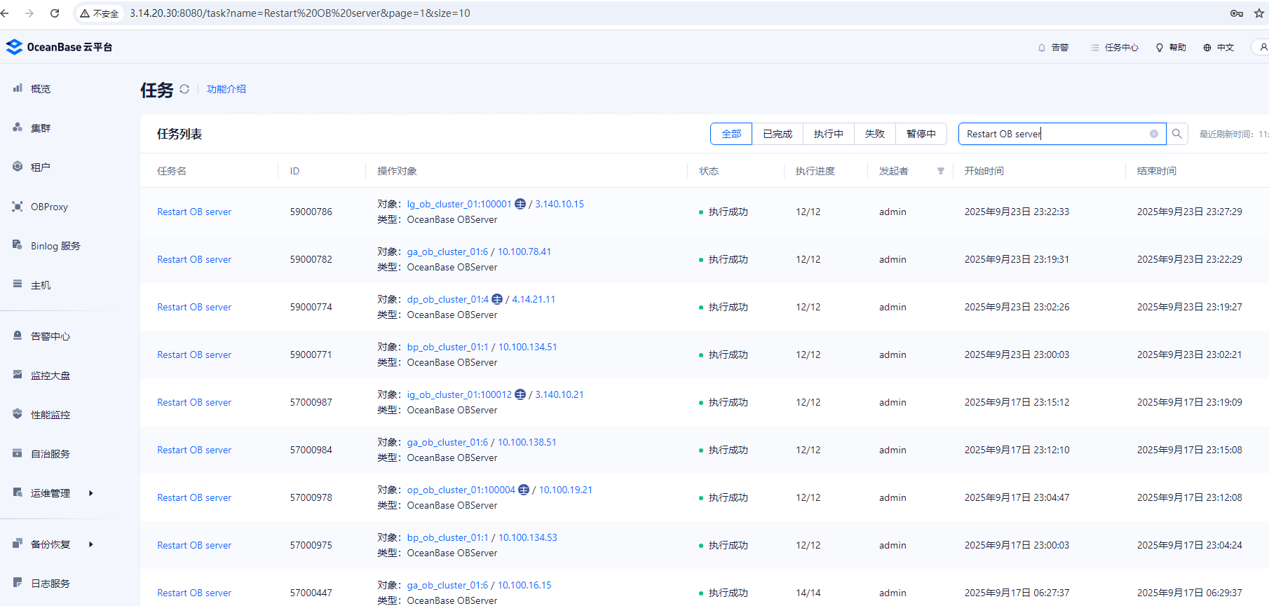
如果任务失败，进入对应的任务，点击【重试】即可。
- 如果重启脚本已经异常退出，对于未重启的的节点，参考《手工重启OBServer》章节步骤3至步骤8进行重启。

检查IRM Leader业务在23点30前是否完成重启
量化智能风控系统的Leader节点需要保证在单周二的23点30前完成重启，通常情况下，单周二23点30前都会完成按计划要重启的OBServer，但遇到突发情况，如有节点重启失败，此时在手工重启OBServer之前，先核实是否有量化智能风控系统的Leader节点，该节点按5分钟重启时间评估，确保23点30前能完成重启，如不能，当晚不做量化智能风控系统的Leader节点重启，下一个重启窗口会自动的优先重启该节点。
- 参考步骤1查询出来其他剩余未重启节点。
- 确认重启节点是否有量化智能风控系统Leader涉及的节点，以admin用户登录OCP节点1。

obclient -hob-cluster01-gs.prod.xw.tc -uroot@sys#gs_ob_cluster_01 -P2883 -p'xxxxxx' -cAt -Doceanbase

select svr_ip from dba_ob_units u join dba_ob_tenants t on u.tenant_id = t.tenant_id where t.tenant_name = 'irm_tenant_01' and u.zone = substring_index(t.primary_zone, ';', 1);
- 参考步骤5手工重启量化智能风控系统Leader涉及的节点。
- 参考步骤5手工重启其他剩余的节点。

手工重启OBServer
- 基于步骤1查出来的节点逐台进行手工重启。
- 使用chrome-op浏览器，登录地址：http://3.14.20.30:8080/,用户名和密码由运维提供。
- 点击左侧【主机】，在右上角搜索框里输入相应的IP地址，点击【搜索】按钮，确认该IP所属的集群。
- 点击左侧【集群】，进入到【集群】界面，在【集群列表】下点击相应的集群，进入集群【概览】界面，在【OBServer列表】右侧搜索框中输入要重启的IP，点击【搜索】按钮。
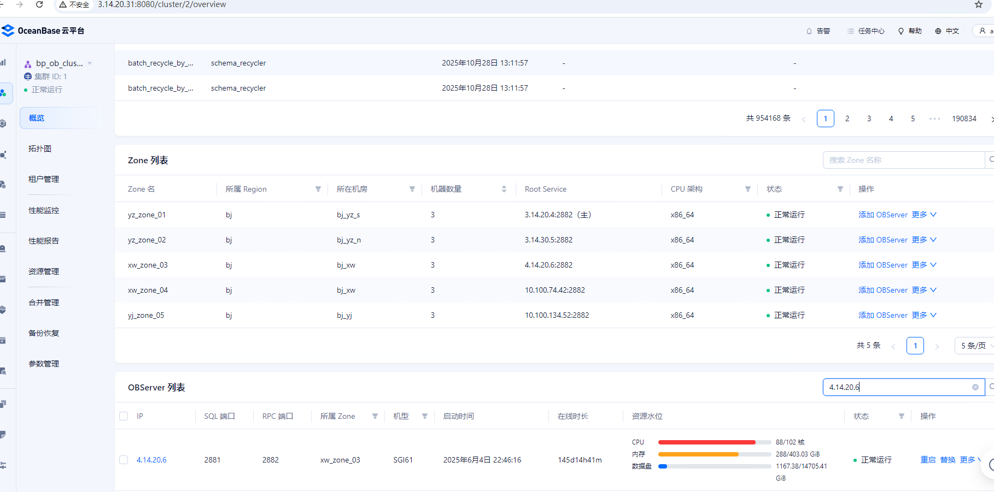
- 在右侧操作下面点击【重启】按钮，在弹出的【重启OBServer】界面上，点击【重启】按钮进行重启。
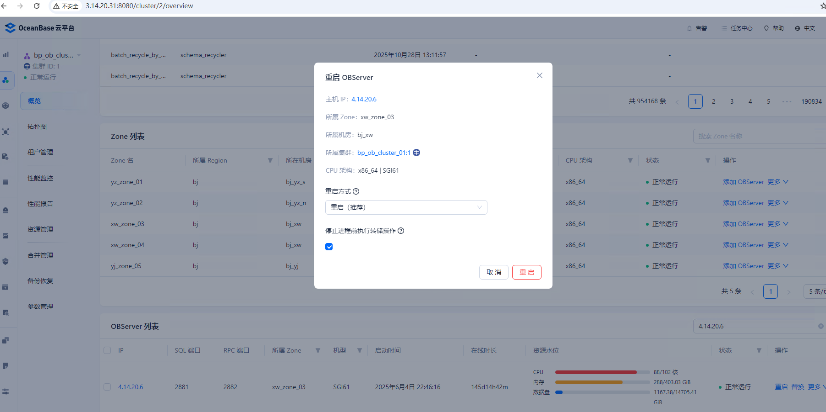
- 点击查看任务，可以观察重启进度。
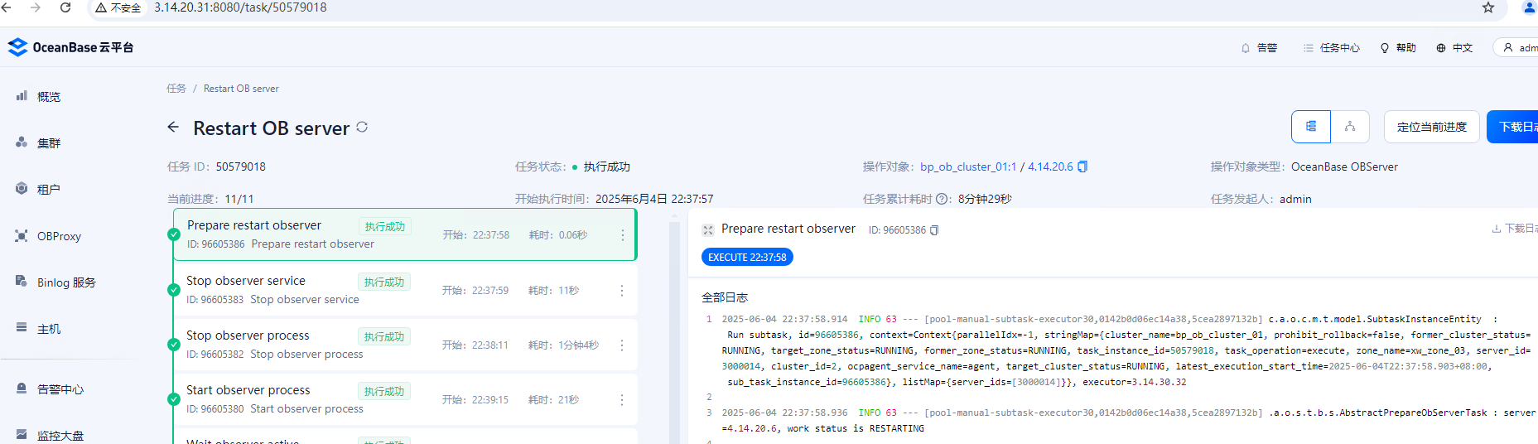
- 重启完成。
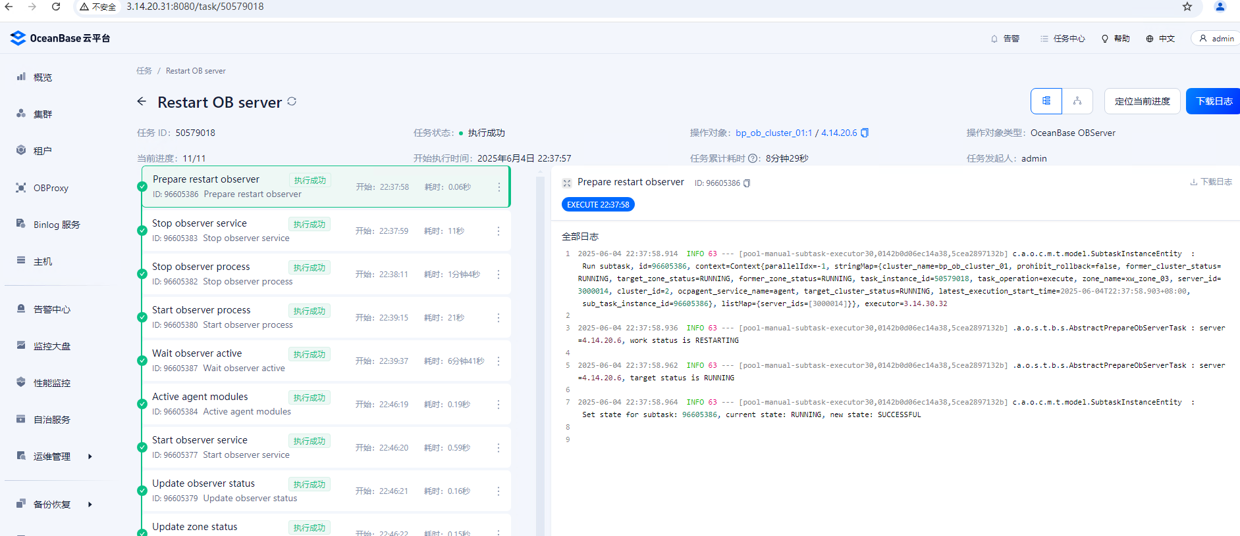
- 继续下一台重启，直到所有的节点都重启完成。
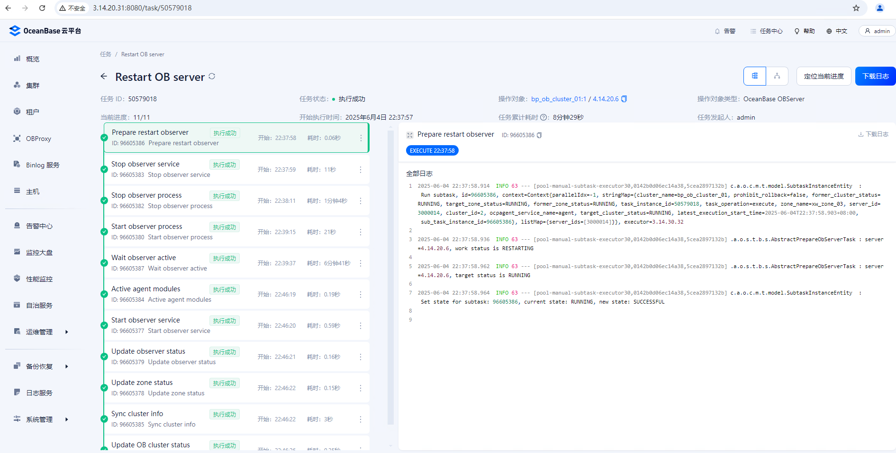

注释例行重启时间
如遇到重大变更，或者节假日无法安排例行重启，执行如下步骤注释掉例行重启任务。
1. 以admin用户登录 ocp节点1（3.14.20.31），密码以运维提供的为准
2. 注释掉例行重启任务，等二线运维确认好例行重启时间，再打开任务。

crontab -l > /tmp/crontab_$(date +%Y%m%d)
crontab -e
# 00 23 * * 2 sh /home/admin/db_tools/db_observer_management/batch_restart_observer/batch_restart_observer.sh
# 30 05 * * 3 sh /home/admin/db_tools/db_observer_management/batch_restart_observer/batch_restart_observer.sh

